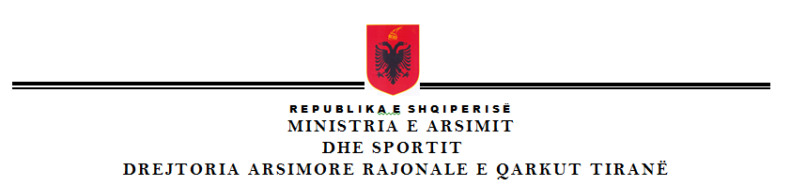
REPUBLIKA E SHQIPERISE
MINISTRIA E ARSIMIT DHE SPORTIT
DREJTORIA E PËRGJITHSHME E ARSIMIT PARAUNIVERSITAR
DREJTORIA RAJONALE E ARSIMIT PARAUNIVERSITAR DURRËS
ZYRA VENDORE ARSIMORE TIRANË

DREJTORIA RAJONALE E ARSIMIT PARAUNIVERSITAR DURRËS
ZYRA VENDORE ARSIMORE TIRANË

SHKOLLA E MESME “SADIK STAVILECI” KATUND I RI
Email:sadik-stavileci@live.com

TEMA: KRIMET NAZISTE NDAJ SHQIPTARËVE.

.

PUNOI : DENISA HODO
KLASA: 11 C
GJIMNAZI: “ SADIK STAVILECI”

Krimet naziste ndaj shqiptarëve (Historia e shqiptarëve në kampet e përqëndrimit).
PUNOI : DENISA HODO
KLASA: 11 C
GJIMNAZI: “ SADIK STAVILECI”
Siç e dimë nazistët dërguan qindra burra shqiptarë nëpër kampe përqwndrimi apo jo, por a keni dëgjuar për kampe përgatitjeje për fëmijë?
Dhe unë para disa kohësh nuk e dija një gjë të tillë, por e mësova kur pyeta gjyshin për një pyetje në histori. Ky informacion i ishte kaluar edhe atij, siç ai po e kalonte sot tek unë. Gjëja e parë që më tha ishte se: “Bijë e dashur në kohën tuaj, iu tregohen si kampe përqwndrimi, por në kohën e gjyshërve të mi tregoheshin si kampet e vdekjes. Kjo fjali e tij më tërhoqi shumë vëmendje dhe nisa t'i bëj akoma më shumë pyetje. Pyetjet e mia u shtuan dhe përgjigjet e tij u zgjatën edhe më shumë, por sot unë do t'ju tregoj një pjesë të tyre. Krimet naziste ishin të pafundme në atë kohë, nëpër fshatra shumë pak burra mbetën pa u dërguar në kampe përqëndrimi. Disa kundërshtuan, disa jo, shumë humbën jetën dhe fare pak shpëtuan. Në këtë mënyrë e mbanin nën kontroll nazistët SHQIPËRINË. Nazistët nuk mjaftoheshin vetëm me burrat e familjes që i merrnin nga sofra e bukës dhe nga vatra e ngrohtë e shtëpisë. Kur i merrnin, nazistët nuk mjaftoheshin vetëm me ta, por e ndanin të gjithë familjen në kampe të ndryshme ose më saktë në vende të ndryshme vdekjeje. Egoja e nazistëve ishte aq e madhe sa edhe fëmijët i merrnin nga shtrati i tyre i ngrohtë dhe i dërgonin nëpër kampe përgatitjeje. Sot du t'ju tregoj për një fshat ku djemtë nga mosha 10-15 vjeç merreshin nga nazistët dhe dërgoheshin nëpër kampe ku liheshin pa ngrëne, pa pirë dhe pa fjetur. Por kjo ishte një nga të pakta tortura që duruan. Qindra fëmijë u morën nga gëzimi i fëmijërisë dhe nga shokët e shoqet dhe ju vendosën armë nëpër duar. Jo të gjithë ia dolën të bëheshin ushtrarë nazistë, disa vdiqën nga uria, disa nga torturat që edhe një i rritur nuk mund t'i durojë. Disa u ekzekutuan sepse liria për të qëndruar me familjet e tyre, u pa e shumtë nga disa maskarenj, ndërgjegjia e të cilëve nuk kishte gjetur rrugën akoma. Kur nazistët nuk përjashtuan fëmijët nga këto kampe, si mund të përjashtonin gratë. Kampet e përqëndrimit për gra quheshin nga populli si “vdekje nga lotët". Nënat, gratë, motrat vajtonin për fëmijët, burrat dhe vëllezërit e tyre. Uria torturat, fyerjet nuk ishin asgjë përballë humbjes së njerëzve që e bënin këtë jetë pak më të durueshme për të jetuar. Nënat të cilat i rrisnin plot dashuri fëmijët e tyre, duhej të shikonin fëmijët e tyre te kthyer në ushtarë të pa zemër. Kjo ishte një pjesë e vogël e shumë historive të treguara nga gjyshi im që janë përcjellë brez pas brezi. Por dua t'ju tregoj përgjigjen përgjigjen e pyetjes së fundit që unë i bëra. Pyetja ime ishte kjo, se si gjyshi mundjej të mbante mend kaq mirë historitë. Përgjigjja e tij ishte : “I mbaj mend kaq mirë historitë sepse pas syve të personave që m’i treguan këto histori fshihej vuajtje dhe vetëm vuajtje.

